**MINISTERIO DE EDUCACION**

**AUDITORIA INTERNA**

**INFORME O-DIDAI/SUB-140-2022-1**

**SIAD 598095**

**Consejo o consultoría de primer seguimiento a las recomendaciones emitidas**

**por la Dirección de Auditoría Interna en el Informe CAI 00004 sobre el cumplimiento de la normativa aplicable en el proceso de inventario, por el período comprendido del 01 de septiembre de 2021 al 31 de enero de 2022,**

**practicada en Dirección Departamental de Educación de Zacapa**

**GUATEMALA, AGOSTO DE 2022**

**ÍNDICE**

**INTRODUCCIÓN 1**

**OBJETIVOS 1**

**ALCANCE DE LA ACTIVIDAD 1**

**RESULTADO DE LA ACTIVIDAD 1**

**ANEXOS 3**

**INTRODUCCIÓN**

De conformidad con el nombramiento de auditoría, O-DIDAI/SUB-140-2022, de fecha 05 de agosto de 2022; fui designada para realizar consejo o consultoría de primer seguimiento a las recomendaciones emitidas por la Dirección de Auditoría Interna a la Dirección Departamental de Educación de Zacapa, en el informe CAI 00004.

**OBJETIVOS**

**GENERAL**

Realizar primer seguimiento a las recomendaciones emitidas por la Dirección de Auditoría Interna.

**ESPECÍFICO**

Verificar si existen recomendaciones implementadas, en proceso o incumplidas.

**ALCANCE DE LA ACTIVIDAD**

Se efectuó el primer seguimiento a las recomendaciones emitidas por la Dirección de Auditoría Interna, como resultado del informe de auditoría CAI 00004 sobre el cumplimiento de la normativa aplicable en el proceso de inventario, por el período comprendido del 01 de septiembre de 2021 al 31 de enero de 2022, en la Dirección Departamental de Educación de Zacapa.

**RESULTADO DE LA ACTIVIDAD**

**El resultado del trabajo se resume a continuación:**

**RECOMENDACIONES EN PROCESO (SR-1)**

De conformidad con el formulario SR-1, del seguimiento de la implementación de recomendaciones firmado por el Director Departamental de Educación de Zacapa, **(ver anexo 1 que contiene el detalle completo)**, se estableció que las recomendaciones de los siguientes hallazgos quedaron en proceso, debido a lo siguiente:

**Riesgo materializado. 1 Deficiencias en el área de inventarios.** En cuanto a numeral 1 y recomendación a), se ratifica que las tarjetas de responsabilidad están en proceso de actualización; sin establecer el estado actual de las gestiones de traslado de bienes del MINEDUC Central, para cumplir con la conciliación de los saldos de los bienes. Del numeral 2 y recomendación. b), no se presentó evidencia documental de que se procedió a verificar y consignar los saldos correctos que reportan las tarjetas de responsabilidad, en la integración que contiene los saldos de las mismas. Del numeral 5 y recomendación c), no se presentó a la Auditoría Interna información y documentación, en cuanto a gestiones para el cumplimiento de la recomendación emitida. Referente al numeral 6 y recomendación d), no se presentó evidencia documental de las acciones realizadas para la supervisión de los registros de las tarjetas de responsabilidad a manera que, contengan información correcta en los encabezados, identificación de los bienes con sus respectivos códigos, saldos actualizados, que los bienes estén en buen estado y ubicados físicamente en la DIDEDUC de Zacapa.

El resultado que las recomendaciones estén en proceso, propicia que se mantengan firmes las acciones correctivas, incumpliendo en los procedimientos establecidos; así como, una posible sanción por parte del ente fiscalizador.

**COMPROMISO ADQUIRIDO POR LOS RESPONSABLES**

A través del oficio No. 4-O-DIDAI/SUB-140-2022 de fecha 17 de agosto de 2022, enviado por correo electrónico, la auditora actuante informó al Director Departamental de Educación de Zacapa, el resultado del análisis de la documentación que fue consignada en el formulario SR-1 “Seguimiento de la implementación de recomendaciones”, por lo que a través del Oficio SF No- 298-2022 de fecha Zacapa, 19 de agosto de 2022, se procedió a indicar lo siguiente: “…se establece el compromiso y la fecha del 30 de septiembre de 2022, para dar cumplimiento a las recomendaciones que quedaron en proceso, según Formularios SR1.”. (**Ver anexo 2).**

ANEXOS

ANEXO 1

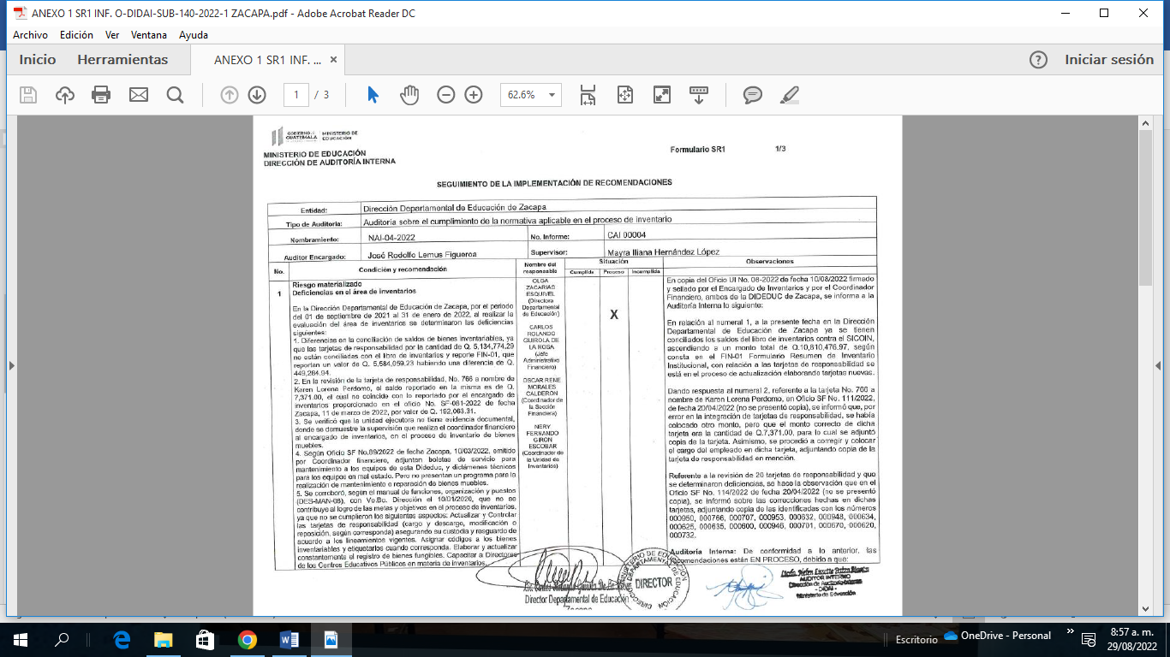

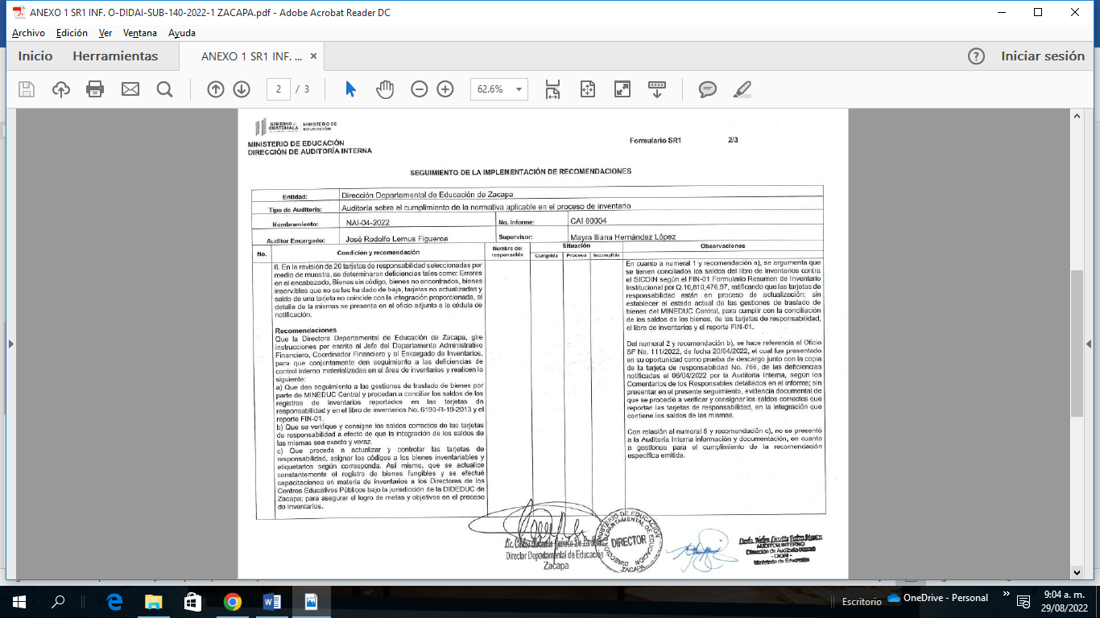

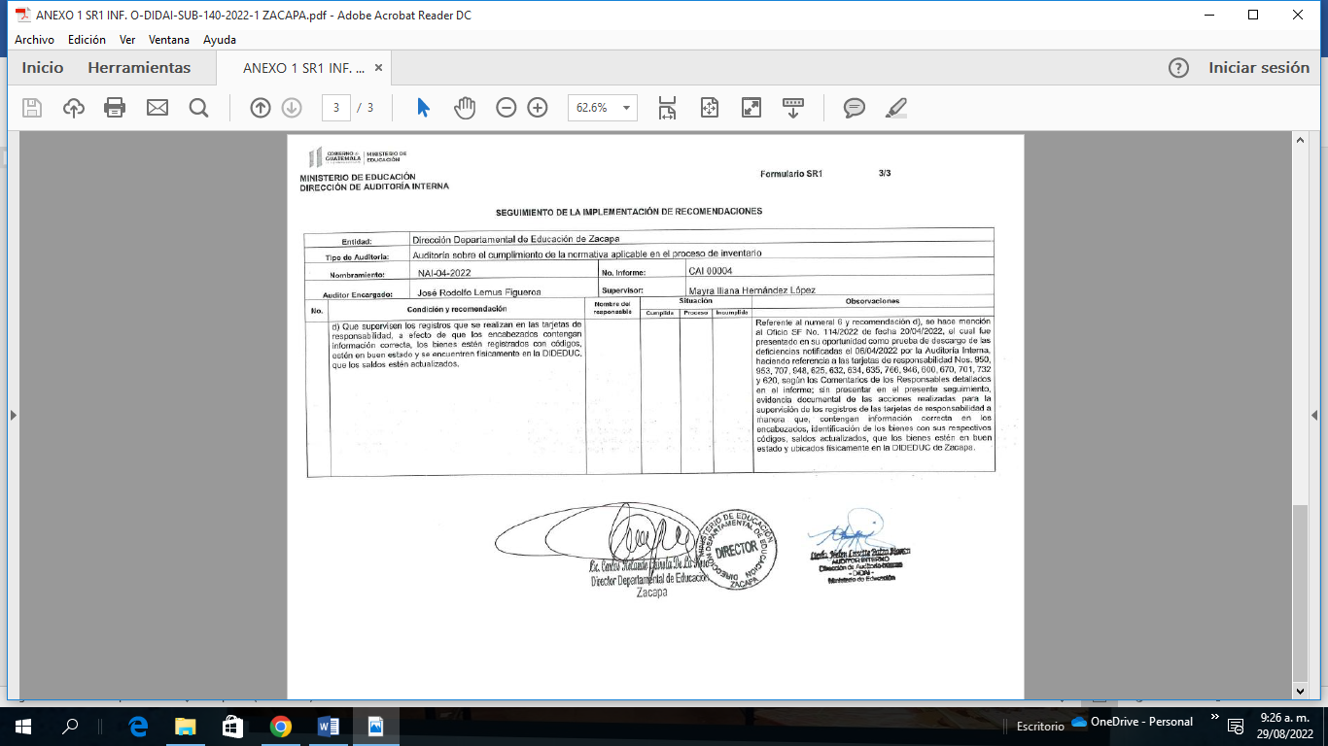

ANEXO 2

